廃棄物空気輸送システムによるごみ収集の再開について
令和４年１２月１２日
廃棄物空気輸送システムによるごみ収集を12月11日（日）午前6時より再開しております。当該システムの再開に伴い、臨時の車両収集は実施しておりませんのでご注意ください。ご迷惑をお掛けし申し訳ございませんでした。
＜詰まりの原因となったごみ＞

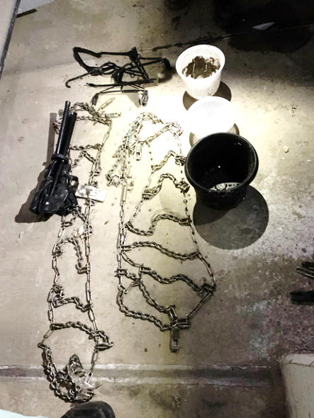
ごみ輸送管にごみが詰まった原因について
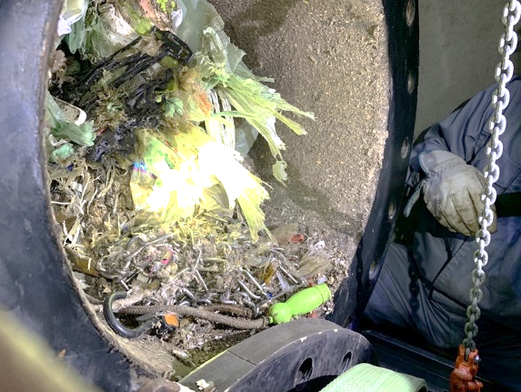
自動車のチェーンがごみ輸送管の継ぎ目に引っ掛かった。
＜輸送管の詰まり状況＞
↓
後から流れてきたごみがチェーンと絡まった。
↓
チェーンに絡まったごみ
ごみ輸送管を塞いでしまった。
自動車用金属製チェーン２本
（投入口に入れてはいけないごみの問い合わせ先）
幕張クリーンセンター 電話 ０４３－２７６－９６８１
（問い合わせ先）千葉市環境局資源循環部廃棄物施設維持課
電話 ０４３－２４５－５６５３ FAX ０４３－２４５－５４７３
金属製チェーンやワイヤーは「有害ごみ」ですので、透明な袋に入れてごみステーションへ出して下さい。
金属以外のチェーン等も輸送管が詰まる原因となりますので投入口に入れず、
粗大ごみ受付センター（０４３－３０２－５３７４）に申込みください。

